Учебный предмет: русский язык
Класс 1 «Начальная школа XXI века»
Тема урока: «Речевой этикет .Интонация предложения.»
Цели: учить пользоваться словами приветствия, учитывая ситуации общения
Планируемые результаты:
Личностные результаты:
Адекватно воспринимать оценку учителя, формулировать собственное мнение и позицию.
Определять и формулировать цель деятельности на уроке с помощью учителя;
проговаривать последовательность действий на уроке.
Метапредметные результаты:
Познавательные: составлять и читать предложения, высказывания со словами «больше», «меньше»; изображать с помощью стрелок; формулировать вопрос по рисунку и записи; логически сравнивать числа; устанавливать причинно-следственные связи
Регулятивные:
планировать свои действия в соответствии с поставленной задачей и условиями ее реализации, оценивать свою деятельность на уроке, правильно сидеть за партой, столом и пользоваться письменными принадлежностями
Предметные результаты:
Знать ситуации использования слов приветствия, нормы речевого этикета в ситуациях учебного и бытового общения. Применять правила постановки знаков препинания в конце предложения. Усвоить приемы и последовательность правильного списывания текста.
Коммуникативные:
находить ответы на вопросы, используя свой жизненный опыт, отвечать на вопросы учителя
Оборудование:
Учебник: Иванов С.В. Русский язык: 1 класс: учебник для учащихся общеобразовательных
учреждений/ С.В. Иванов, А.О. Евдокимова, М.И. Кузнецова; под редакцией Л.Е.
Журовой и С.В. Иванова. -2-е изд., испр. – М.: Вентана-Граф, 2012.
Иванов С.В. Русский язык: 1 класс: рабочая тетрадь для учащихся
общеобразовательных учреждений. – М.: Вентана-Граф, 2012.

Этап | Цель | Деятельность учителя | Деятельность учеников
Организационный момент | включение уч-ся в деятельность на личностном уровне | -Какое у вас настроение? Определите с помощью таблицы. 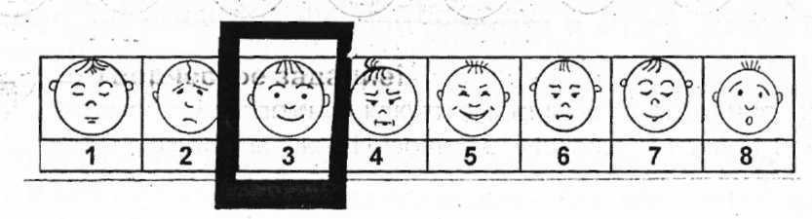  -Улыбнитесь друг другу, пожелайте успехов. | Определяют свое настроение, анализируют эмоциональное состояние
Актуализация знаний | повторение изученного материала, необходимого для открытия нового знания | -Как вы думаете, можно ли словом улучшить настроение?  -Прочитайте стихотворение с. 11 (учебник)  -Какое настроение было у рассказчика вначале?  -Изменилось настроение у рассказчика? Почему, объясни.  -Послушайте еще раз первую строфу. (Читает учитель, не выделяет голосом слова приветствия).  - Как вы думаете, изменилось ли теперь настроение у расказчика? Почему?  -О каком правиле забыл собеседник? | Высказывания детей.  Читают стихотворение.  Находят в тексте информацию, необходимую для ответа.  Высказывают свое мнение, объясняют.  -Речь должна быть эмоциональной, выражать чувства.
Постановка цели урока | обсуждение затруднений, проговаривание цели урока с помощью вопросов учителя | -Какие еще слова приветствия вы знаете?  -Все ли из этих приветствий вы употребляете? Почему?  -Какую цель поставите перед собой на уроке? | Определяют, что знают, не знают.  Формулируют цели урока:  узнать новые слова приветствия;  узнать, в каких ситуациях употреблять каждое из них; научиться писать эти слова.
«Открытие» нового знания и  первичное закрепление | решение учебной задачи, проговаривание нового знания | -Узнаем, какие еще слова приветствия употребляют в речи. С.12 упр.3 (учебник).  (Выписать их на доске)  -В каких случаях их употребляют?  Физминутка.  -Когда в устной речи вы пользуетесь словами приветствия?  -Научимся писать эти слова.  1. Минутка красивого письма.  С.8 упр.1,2 (тетрадь)  2. Письмо слов.  С.13, упр.4 (учебник)  -А как на письме передать чувства радости?  -Какие знаки стоят в конце предложений? Почему?  Читают текст на с. 13.  Физминутка для глаз (стоя). | Читают, определяют, какие слова они знают, а какие – нет.  Рассуждают, высказывают свое мнение.  -Пишем письмо, сообщение, обращаемся к кому-то.  Самост. работа, сравнивают с образцом, самооценка.  Письмо с заданием выбора.  Сравнивают предложения по интонации, делают вывод, когда ставится восклицательный знак.
Повторение и закрепление изученного | отработка навыков, включение новых знаний в систему знаний | С. 10 упр. 5 (тетрадь).  -Как определить, какой знак нужно поставить в конце предложения? | Определяют порядок работы.  Расставляют знаки препинания.  Проверяют, корректируют свою работу, оценивают, (удалось ли самостоятельно, без ошибок выполнить задание).
Самостоятельная работа | оценить, что научился на уроке выполнять самостоятельно | -Можно ли слова приветствия назвать добрыми словами? Почему вы так думаете?  С.13 упр. 5 (учебник).  -Как вы понимаете смысл пословицы? | Составляют высказывания, доказывают.  Высказывания учащихся. Списывают по алгоритму, контролируют свою работу по алгоритму, проверяют списанное предложение самостоятельно, исправляют ошибки, оценивают свою работу.
Рефлексия | оценить свою деятельность на уроке | -Какое у вас настроение в конце урока?  -Как вы считаете, пригодятся вам новые знания? Где могут пригодиться? | Используют линейку настроений.  Приводят примеры.

